 | Всемирная конференция по развитию электросвязи 2025 года (ВКРЭ-25)  Баку, Азербайджанская Республика, 17−28 ноября 2025 года |  | 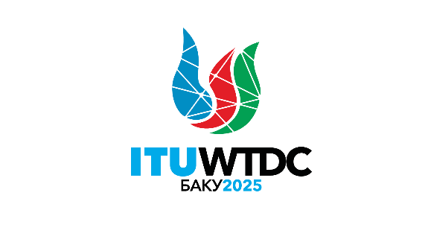
ПЛЕНАРНОЕ ЗАСЕДАНИЕ |  | Документ WTDC-25/xx-R
 |  | [Дата]
 |  | Оригинал: [английский]
[Источник]
[НАЗВАНИЕ]
Приоритетная область – Заявление
– План действий, региональные инициативы и Вопросы исследовательских комиссий МСЭ-D
– Резолюции и Рекомендации МСЭ-D
– Другие предложения
Резюме
[Не более 100 слов]
Ожидаемые результаты
[Не более 100 слов]
Справочные материалы
[xxx]

______________

